**新桥街道中心幼儿园小四班幼儿活动状况记录表**

2024.11.25

观察对象：小四班全体幼儿

观察者：王婷、高睿

观察目标：了解目标幼儿入园初期的适应能力

|  |  |  |  |  |  |
| --- | --- | --- | --- | --- | --- |
| 学号 | 姓名 | 情绪 | 午餐情况 | 午睡情况 | 备注 |
| 1 | 祝嘉沁 | ○ | ○ | ○ |  |
| 2 | 刘语辰 | ○ | △ | ○ |  |
| 3 | 刘若熙 | — | — | — |  |
| 4 | 吴锦奕 | — | — | — |  |
| 5 | 谌昱昕 | — | — | — |  |
| 6 | 汤语桐 | ○ | ○ | ○ |  |
| 7 | 薛宇程 | ○ | ○ | ○ |  |
| 8 | 翁鸿泽 | — | — | — |  |
| 9 | 顾奕凯 | ○ | ○ | ○ |  |
| 10 | 刘瑞麟 | ○ | ○ | ○ |  |
| 11 | 代霄 | △ | ○ | ○ |  |
| 12 | 冯育泽 | ○ | △ | ○ |  |
| 13 | 吴沐萱 | ○ | ○ | ○ |  |
| 14 | 孙堇禾 | ○ | ○ | ○ |  |
| 15 | 陆博渊 | ○ | ○ | ○ |  |
| 16 | 宋陈凯 | — | — | — |  |
| 17 | 韩雨彤 | ○ | △ | ○ |  |
| 18 | 黄宇骞 | ○ | ○ | ○ |  |
| 19 | 高蝶珺 | ○ | △ | ○ |  |
| 20 | 吴沐泽 | ○ | ○ | ○ |  |
| 21 | 万弘一 | ○ | △ | ○ |  |
| 22 | 张艺彤 | ○ | ○ | ○ |  |
| 23 | 李泓硕 | ○ | △ | ○ |  |
| 24 | 张心瑶 | — | — | — |  |

观察内容：观察目标幼儿来园、午餐、午睡的情况

情绪：稳定○、不稳定△

午餐：吃完○、没吃完△

午睡：入睡○、未入睡△

**评价与分析：**

今日我们小四班来园18人，6位小朋友病假。通过我们老师的观察记录，代霄宝贝入园时情绪不太稳定，在老师的安抚下进教室就已经情绪稳定了。大部分小朋友能高高兴兴进入班级，主动和老师打招呼，选择自己喜欢的游戏并自主进餐。今天午餐时小朋友们都能自己主动把饭吃掉，个别小朋友有些挑食。今天宝贝们都睡着了。

**区域游戏**

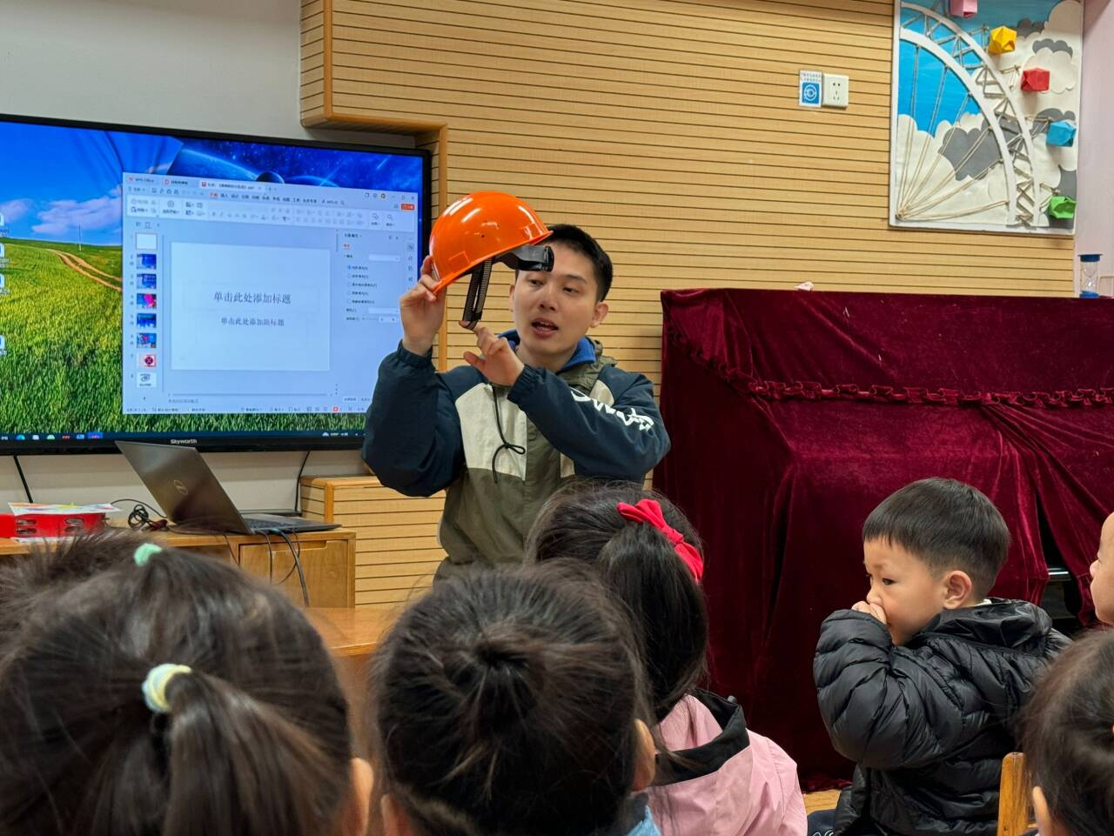今天区域游戏时间，孩子们根据自己的想法选择了自己喜欢的游戏，并能按照游戏规则进行尝试探索。

今天区域游戏结束之后，高老师在前面和孩子们一起介绍认识了建构区里面的安全帽，小朋友一起了解了安全帽的作用和安全帽的正确的佩戴方法。几个小朋友还上台和大家展示了自己的佩戴方法。

**集体活动及生活活动情况：**

**社会：爱唱歌的大恐龙**

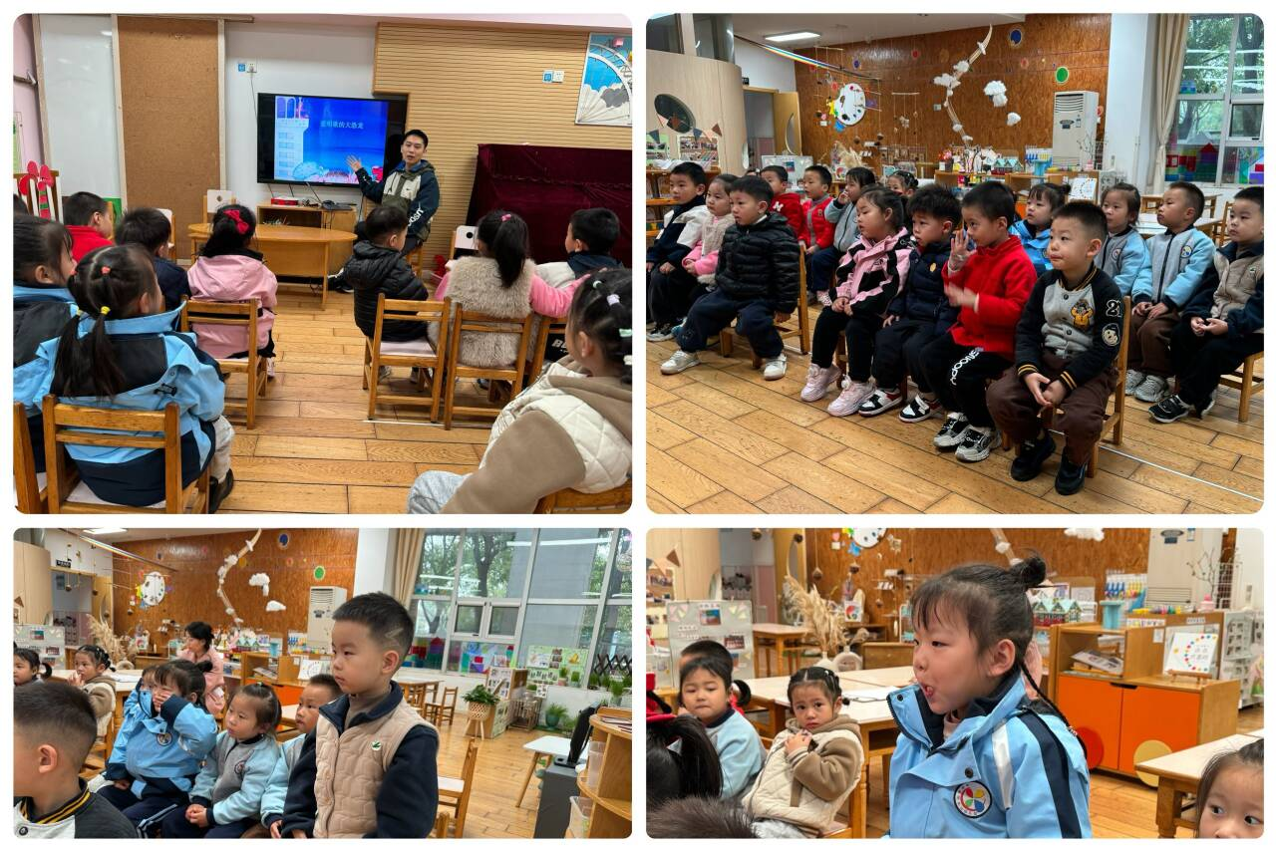这是一节关于文明礼仪的社会活动。通过讲述大恐龙由于嗓门大而被大家讨厌，在小女孩的提醒下改正错误的故事，引导幼儿在愉悦的体验中了解声音大的危害，进而学会控制声音的音量，在与同伴相处中不影响他人，做一个有礼貌的好宝宝。

我班幼儿在平时生活中有大声说话的习惯，在与同伴交往中喜欢通过提高音量引起同伴注意。在课堂活动中也不注意遵守秩序、举手发言，而是大声吵闹，提前抢答，扰乱课堂秩序。设计本活动旨在帮助幼儿学会倾听，尝试控制过大的声音，有利于其日常交往的发展及课堂活动的有序开展。刘瑞麟、代霄、高蝶珺、韩雨彤、汤语桐、吴沐萱、张艺彤、孙堇禾、薛宇程、陆博渊了解声音太大的危害，尝试控制自己的声音。顾奕凯、冯育泽、刘语辰、黄宇骞、祝嘉沁、李泓硕、吴沐泽、万弘一在理解故事内容的基础上，知道声音太大会影响其他人。

**生活活动情况：**

1.午餐情况：

今天的午饭吃的是血糯米饭、萝卜炖牛肉、青菜炒口菇、番茄鸡蛋汤，水果是葡萄、梨子。大部分小朋友们能叠好湿巾，安静进餐。刘语辰、韩雨彤、高蝶珺、李泓硕小朋友剩了一些菜没吃完。饭后大部分小朋友们能在老师的提醒下做好饭后洗手、漱口、擦嘴巴。

2.午睡情况：

午睡时，孩子们都能在老师的提醒下整理好鞋子，个别小朋友还会自己叠好裤子，故事结束后大家很快就睡着了。

**家园合作：**

1.【重要提醒‼️】各位家长，大家好！常州市气象台今天发布寒潮蓝色预警信号：预计11月25-27日我市大部分地区48小时最低气温将下降8℃左右，27-28日早晨最低气温可达3～4℃，并伴有5～7级的偏北大风。请家长朋友给宝贝们适当添加衣物，早上不要过早到校，注意防寒保暖。

2.动态上的照片，仅作为老师观察时的随拍，并不是所有孩子的照片都会呈现。